Информация к проекту решения по заявлению:
1.34. Заявитель: ХК ГК «Стрижи»
Земельный участок: кадастровый номер 54:35:111580:141;
местоположение: Новосибирская область, г Новосибирск, Калининский район, ул Магистральная, 4;
площадь 4329 кв.м.;(планшет 8884).
Зонирование: Подзона специализированной малоэтажной общественной застройки (ОД-4.1)
Заявленные требования: Для земельного участка с кадастровым номером 54:35:111580:141 площадью 0,4329 га в части уменьшения минимального отступа от границ земельного участка с 3 м до 0 м со стороны земельного участка с кадастровым номером 54:35:111580:122;
Для земельного участка с кадастровым номером 54:35:111580:122 площадью 0,2465 га:
- в части уменьшения минимального отступа от границ земельного участка с 3 м до 0 м со стороны земельного участка с кадастровым номером 54:35:111580:141;
- в части уменьшения минимального процента застройки с 40 % до 38 %.
Обоснование согласно заявлению: в связи с тем, что инженерно-геологические характеристики земельных участков являются неблагоприятными для застройки
Планируется: строительство торгового здания
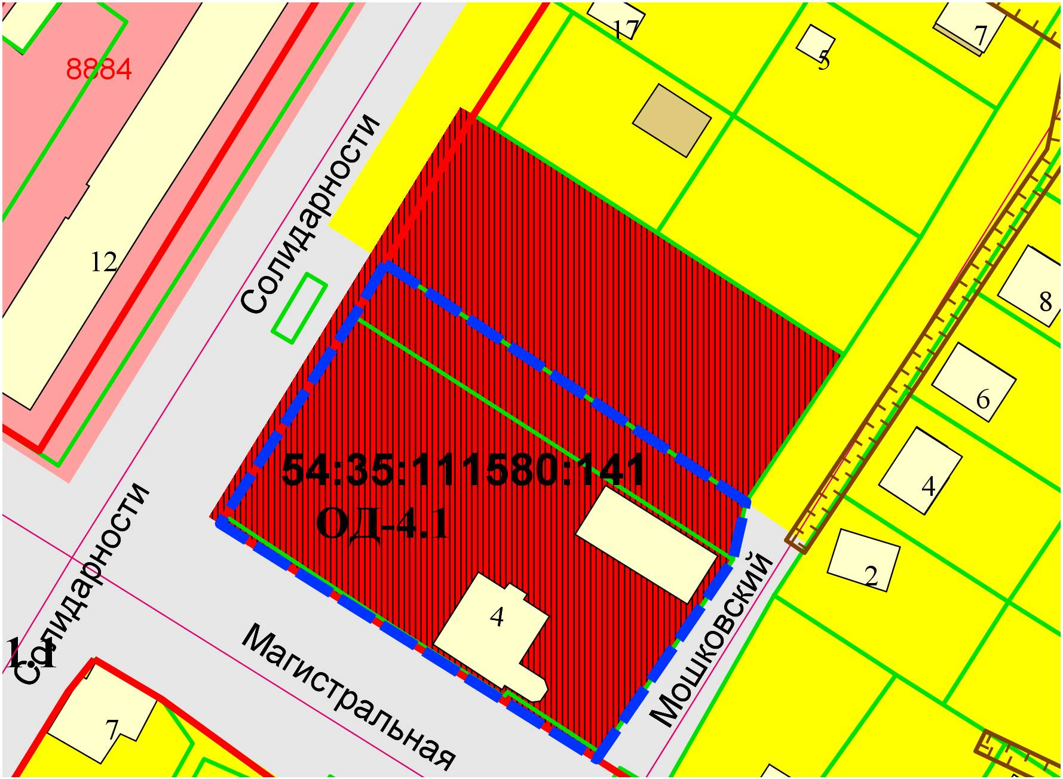
54:35:111580:122
0м
0м

